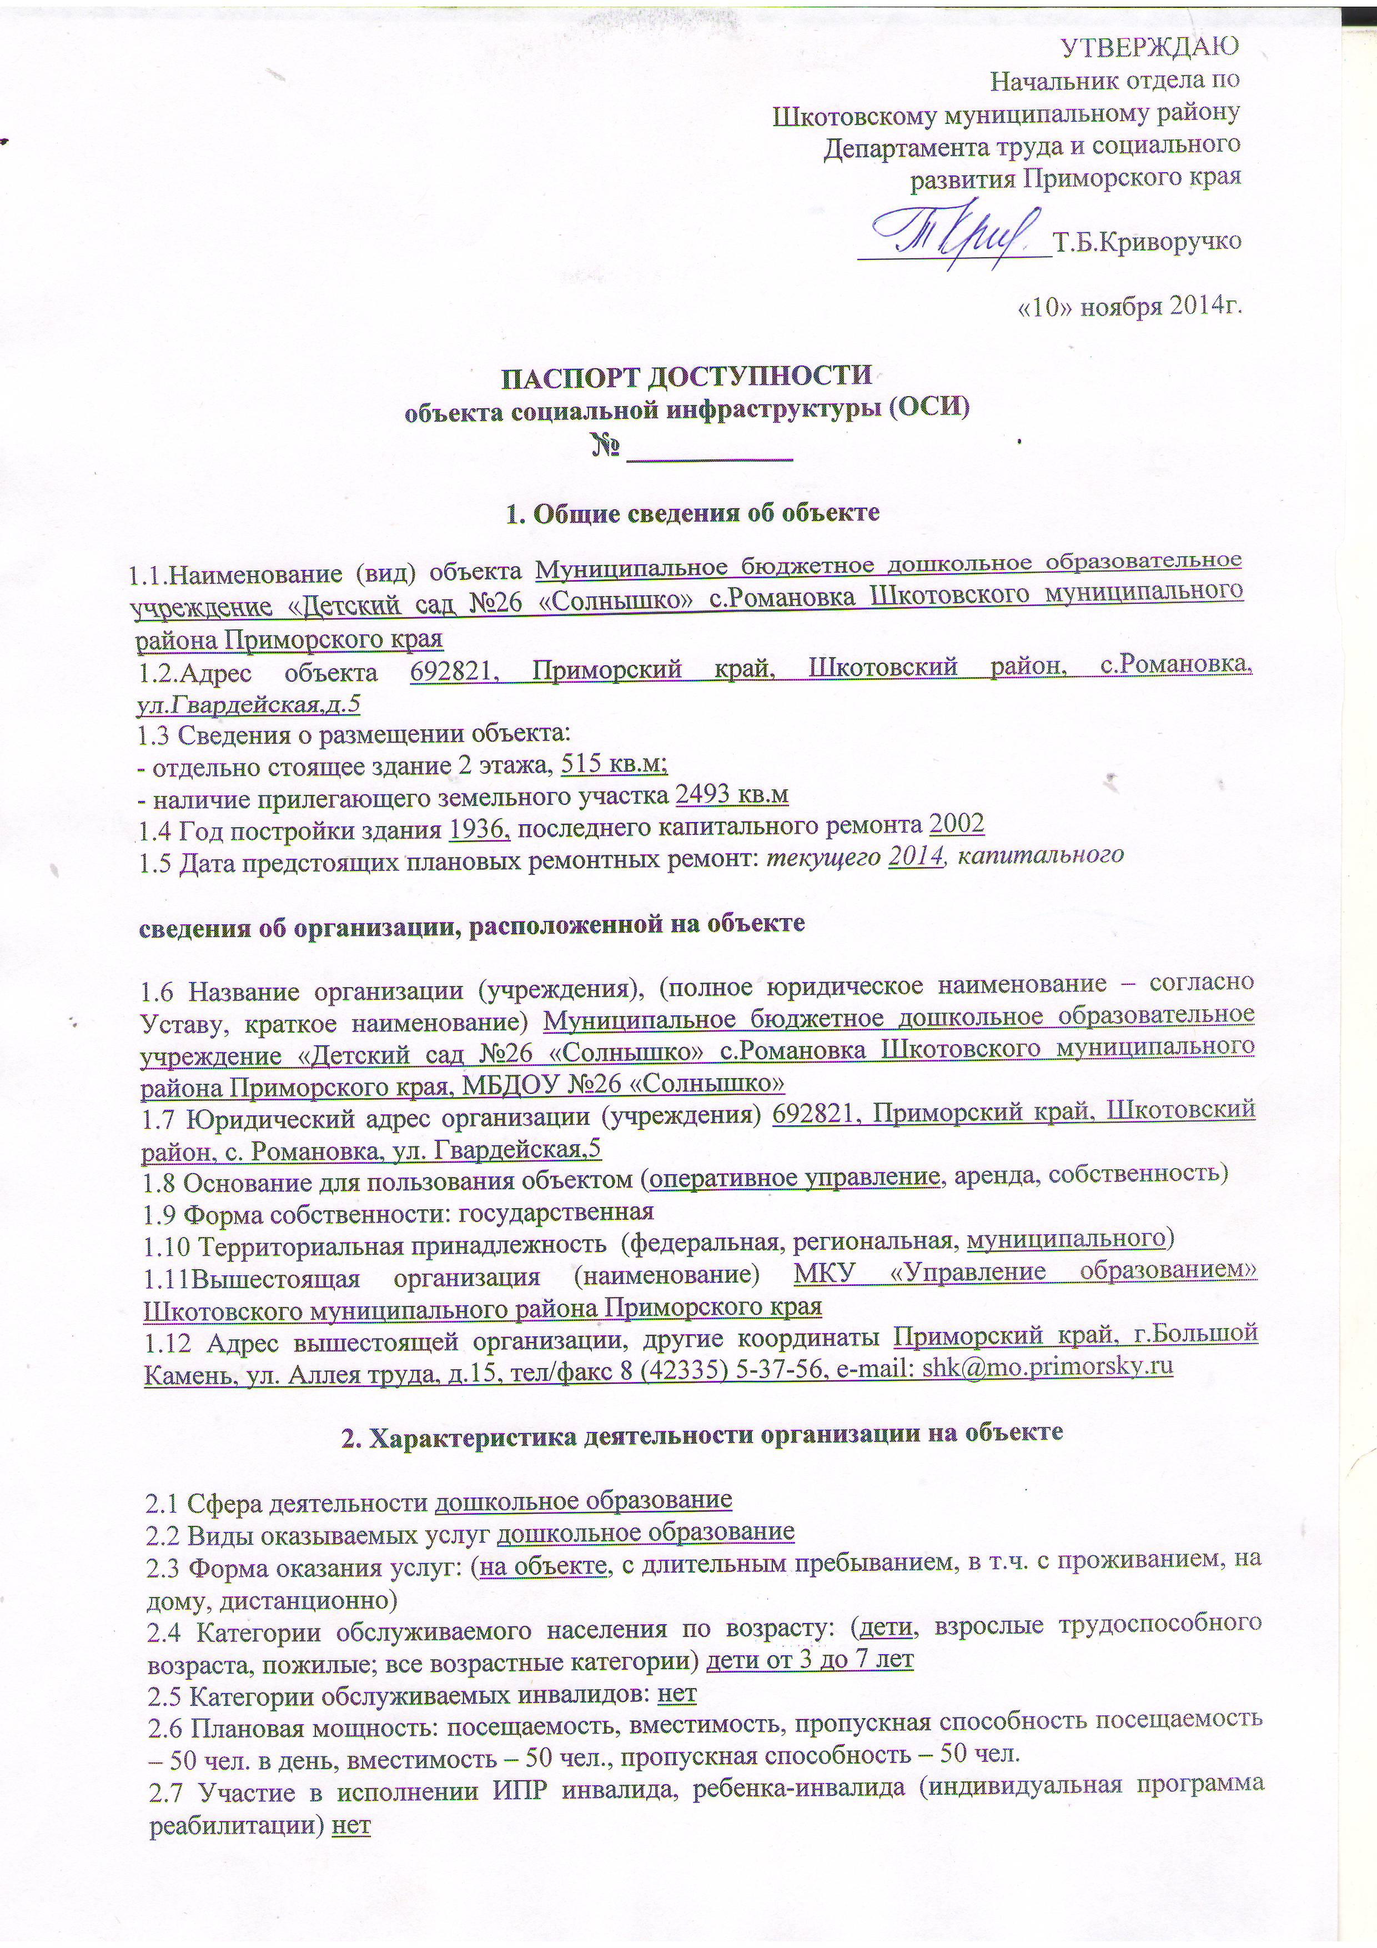

3.Состояние доступности объекта

3.1 Путь следования к объекту пассажирским транспортом
наличие адаптированного пассажирского транспорта к объекту отсутствует

3.2 Путь к объекту от ближайшей остановки пассажирского транспорта:

3.2.1 Расстояние до объекта от остановки транспорта: ближайшая автобусная остановка - 700 м
3.2.2 Время движения (пешком) 10 мин
3.2.3 Наличие выделенного от проезжей части пешеходного пути (да, нет),
3.2.4 Перекрестки: отсутствует
3.2.5 Информация на пути следования к объекту: нет
3.2.6 Перепады высоты на пути: есть, нет (подъем до 30 %)
Их обустройство для инвалидов на коляске: да, нет

3.3 Организация доступности объекта для инвалидов – форма обслуживания*
№ п/п | Категория инвалидов  (вид нарушения) | Вариант организации доступности объекта  (формы обслуживания)*
 | Все категории инвалидов и МГН | ДУ
 | в том числе инвалиды:
 | передвигающиеся на креслах-колясках | ДУ
 | с нарушением опорно-двигательного аппарата | ДУ
 | с нарушением зрения | ДУ
 | с нарушением слуха | А
 | с нарушением умственного развития | А

3.4 Состояние доступности основных структурно-функциональных зон

№  п \п | Основные структурно-функциональные зоны | Состояние доступности, в том числе для основных категорий инвалидов**
1 | Территория, прилегающая к зданию (участок) | ДУ (С, О)  ДП-В (У)  ВНД (К)
2 | Вход (входы) в здание | ВНД (К)  ДУ (С, Г, У,О)
3 | Путь (пути) движения внутри здания (в т.ч. пути эвакуации) | ВНД (К,С)  ДУ (О, Г,У)
4 | Зона целевого назначения здания (целевого посещения объекта) | ВНД (К,С)  ДУ (О, Г,У)
5 | Санитарно-гигиенические помещения | ДУ (О,С, Г,У)  ВНД(К)
6 | Система информации и связи (на всех зонах) | ДП-И (О,У),  ДУ (С,Г,К)
7 | Пути движения к объекту (от остановки транспорта) | ДУ-В (К,О,Г,У)  ДУ (С)

3.5.ИТОГОВОЕ ЗАКЛЮЧЕНИЕ о состоянии доступности ОСИ: ДУ-В (О,Г,У), ВНД (К,С),в связи с тем, что наличие адаптированного пассажирского транспорта к объекту отсутствует, ширина проема калитки (дверей) менее 0,9м, имеется порог, превышающий 0,025м, нет крепления двери, обеспечивающего задержку автоматического закрывания продолжительностью не менее 5 секунд, ширина пути движения менее 1,5м, отсутствуют горизонтальные поручни, выключатели и розетки в помещениях – на высоте 1,5м от уровня пола, отсутствует кнопка вызова персонала. нет крючков для одежды, костылей и других принадлежностей, поручней, штанг. Система информации и связи отсутствует.

4. Управленческое решение
4.1. Рекомендации по адаптации основных структурных элементов объекта
№№  п \п | Основные структурно-функциональные зоны объекта | Рекомендации по адаптации объекта (вид работы)*
1 | Территория, прилегающая к зданию (участок) | Капитальный ремонт
2 | Вход (входы) в здание | Капитальный ремонт
3 | Путь (пути) движения внутри здания (в т.ч. пути эвакуации) | Капитальный ремонт
4 | Зона целевого назначения здания (целевого посещения объекта) | Капитальный ремонт
5 | Санитарно-гигиенические помещения | Капитальный ремонт
6 | Система информации на объекте (на всех зонах) | Капитальный ремонт
7 | Пути движения к объекту (от остановки транспорта) | Капитальный ремонт
8 | Все зоны и участки | Капитальный ремонт

4.2. Период проведения работ 2015-2017 гг
в рамках исполнения подпрограммы «Доступная среда 2013-2017гг»
4.3 Ожидаемый результат (по состоянию доступности) после выполнения работ по адаптации: доступность объекта для получения услуг для инвалидов и частичная для инвалидов (К)
Оценка результата исполнения программы, плана (по состоянию доступности) ДП-И (О,Г,С,У), ДЧ-И (К)
4.4. Для принятия решения требуется, не требуется
4.4.1. Согласование на Комиссии
4.4.2. Согласование работ с надзорными органами – не требуется
4.4.3. Техническая экспертиза; разработка проектно-сметной документации- требуется;
4.4.4. Согласование с вышестоящей организацией (собственником объекта)- требуется;
4.4.5. Согласование с общественными организациями инвалидов - требуется;
4.4.6. Другое ____________________________________________________________________
Заключение уполномоченной организации о состоянии доступности объекта (наименование документа и выдавшей его организации) не имеем
4.7. Информация может быть размещена (обновлена) на Карте доступности субъекта РФ Администрации Приморского края, департамента труда и социального развития Приморского края «Доступная среда. Учимся жить вместе» (zhit-vmeste.ru)

5.Особые отметки

Паспорт сформирован на основании:
1. Анкеты (информации об объекте) от «10» ноября 2014 г.,
2. Акта обследования объекта: №_____ от «10» ноября 2014 г.
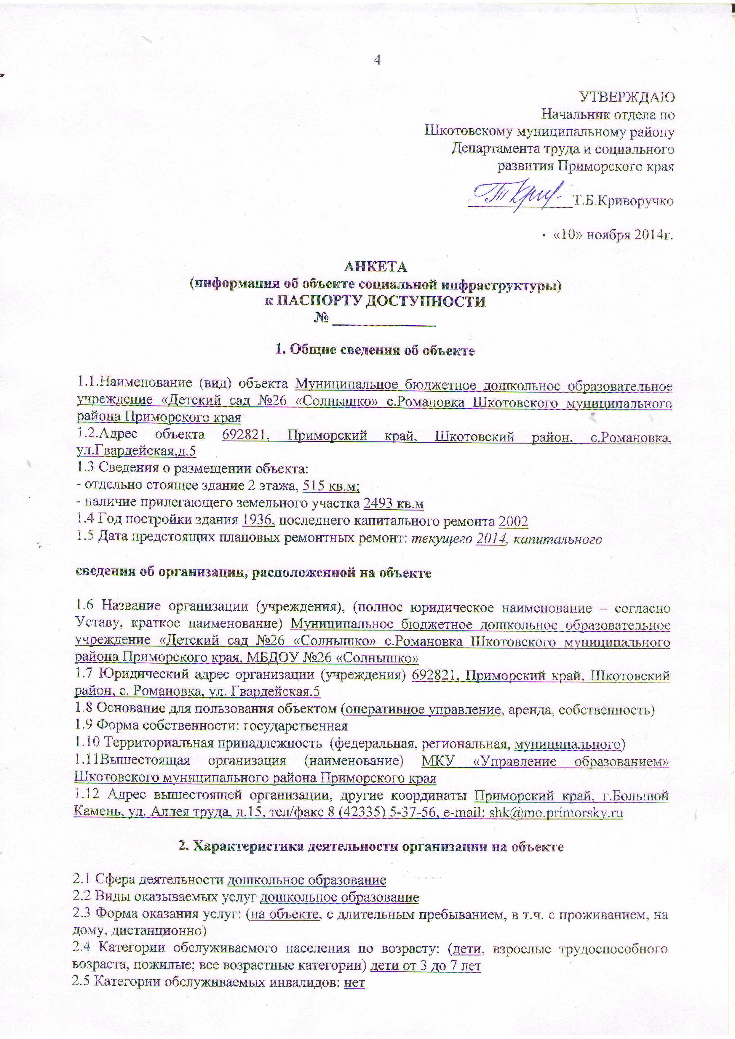

2.6 Плановая мощность: посещаемость, вместимость, пропускная способность посещаемость – 50 чел. в день, вместимость – 50 чел., пропускная способность – 50 чел.
2.7 Участие в исполнении ИПР инвалида, ребенка-инвалида (индивидуальная программа реабилитации) нет

3.Состояние доступности объекта

3.1 Путь следования к объекту пассажирским транспортом
наличие адаптированного пассажирского транспорта к объекту отсутствует

3.2 Путь к объекту от ближайшей остановки пассажирского транспорта:

3.2.1 Расстояние до объекта от остановки транспорта: ближайшая автобусная остановка - 700 м
3.2.2 Время движения (пешком) 10 мин
3.2.3 Наличие выделенного от проезжей части пешеходного пути (да, нет),
3.2.4 Перекрестки: отсутствует
3.2.5 Информация на пути следования к объекту: нет
3.2.6 Перепады высоты на пути: есть, нет (подъем до 30 %)
Их обустройство для инвалидов на коляске: да, нет

3.3 Вариант организации доступности ОСИ
№ п/п | Категория инвалидов  (вид нарушения) | Вариант организации доступности объекта  (формы обслуживания)*
 | Все категории инвалидов и МГН | ДУ
 | в том числе инвалиды:
 | передвигающиеся на креслах-колясках | ДУ
 | с нарушением опорно-двигательного аппарата | ДУ
 | с нарушением зрения | ДУ
 | с нарушением слуха | А
 | с нарушением умственного развития | А

«указывается один из вариантов «А», «Б», «ДУ», «ВНД».

4. Управленческое решение
№№  п \п | Основные структурно-функциональные зоны объекта | Рекомендации по адаптации объекта (вид работы)*
1 | Территория, прилегающая к зданию (участок) | Капитальный ремонт
2 | Вход (входы) в здание | Капитальный ремонт
3 | Путь (пути) движения внутри здания (в т.ч. пути эвакуации) | Капитальный ремонт
4 | Зона целевого назначения здания (целевого посещения объекта) | Капитальный ремонт
5 | Санитарно-гигиенические помещения | Капитальный ремонт
6 | Система информации на объекте (на всех зонах) | Капитальный ремонт
7 | Пути движения к объекту (от остановки транспорта) | Капитальный ремонт
8 | Все зоны и участки | Капитальный ремонт

Размещение информации на Карте доступности субъекта РФ согласовано:

Заведующий МБДОУ №26 «Солнышко» ___________________________ Е.В.Тычинская

тел. 8 914 691 44 77

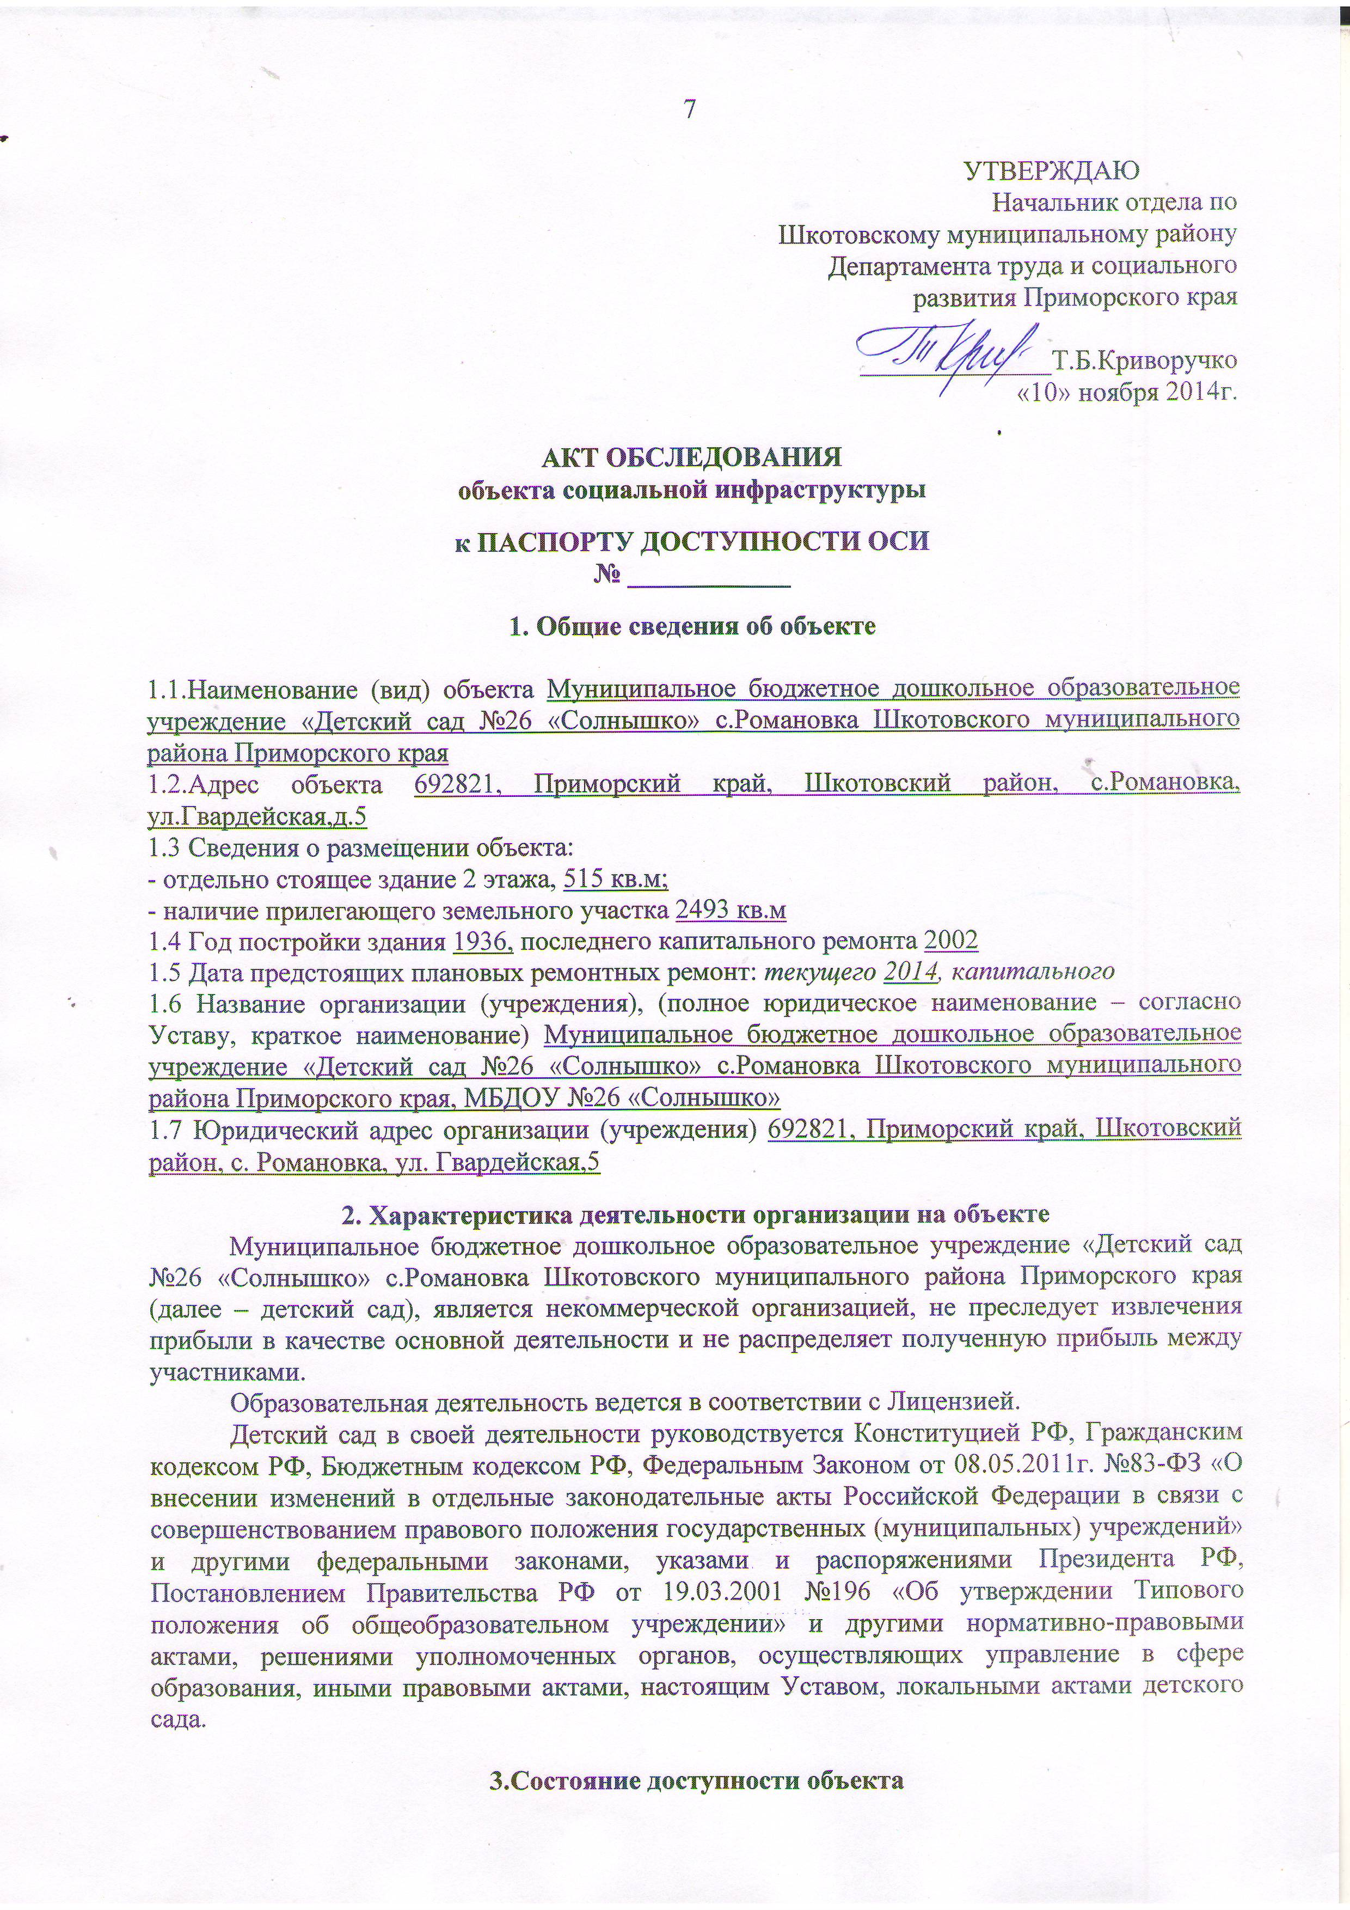

3.Состояние доступности объекта
3.1 Путь следования к объекту пассажирским транспортом
наличие адаптированного пассажирского транспорта к объекту отсутствует

3.2 Путь к объекту от ближайшей остановки пассажирского транспорта:

3.2.1 Расстояние до объекта от остановки транспорта: ближайшая автобусная остановка - 700 м
3.2.2 Время движения (пешком) 10 мин
3.2.3 Наличие выделенного от проезжей части пешеходного пути (да, нет),
3.2.4 Перекрестки: отсутствует
3.2.5 Информация на пути следования к объекту: нет
3.2.6 Перепады высоты на пути: есть, нет (подъем до 30 %)
Их обустройство для инвалидов на коляске: да, нет

3.3 Организация доступности объекта для инвалидов – форма обслуживания*
№ п/п | Категория инвалидов  (вид нарушения) | Вариант организации доступности объекта  (формы обслуживания)*
 | Все категории инвалидов и МГН | ДУ
 | в том числе инвалиды:
 | передвигающиеся на креслах-колясках | ДУ
 | с нарушением опорно-двигательного аппарата | ДУ
 | с нарушением зрения | ДУ
 | с нарушением слуха | А
 | с нарушением умственного развития | А

3.4 Состояние доступности основных структурно-функциональных зон

№№  п \п | Основные структурно-функциональные зоны объекта | Состояние доступности, в том числе для основных категорий инвалидов** | Приложение
№№  п \п | Основные структурно-функциональные зоны объекта |  | № на плане | №фото
1 | Территория, прилегающая к зданию (участок) | ДУ (С, О)  ДП-В (У)  ВНД (К) |  | 1/1
2 | Вход (входы) в здание | ВНД (К)  ДУ (С, Г, У,О) |  | 1,2,4
3 | Путь (пути) движения внутри здания (в т.ч. пути эвакуации) | ВНД (К,С)  ДУ (О, Г,У) |  | 6,7,16,17
4 | Зона целевого назначения здания (целевого посещения объекта) | ВНД (К,С)  ДУ (О, Г,У) |  | 9
5 | Санитарно-гигиенические помещения | ДУ(О,С,Г,У)  ВНД (К) |  | 10,11,12,13,14,15
6 | Система информации на объекте (на всех зонах) | ДП-И (О,У),  ДУ (С,Г,К)
7 | Пути движения к объекту (от остановки транспорта) | ДУ-В (К,О,Г,У)  ДУ (С) |  | 1а,1б,1в,1г

3.5. ИТОГОВОЕ ЗАКЛЮЧЕНИЕ о состоянии доступности ОСИ ДУ-В (О,Г,У), ВНД (К,С),в связи с тем, что наличие адаптированного пассажирского транспорта к объекту отсутствует, ширина проема калитки (дверей) менее 0,9м, имеется порог, превышающий 0,025м, нет крепления двери, обеспечивающего задержку автоматического закрывания продолжительностью не менее 5 секунд, ширина пути движения менее 1,5м, отсутствуют горизонтальные поручни, выключатели и розетки в помещениях – на высоте 1,5м от уровня пола, отсутствует кнопка вызова персонала. нет крючков для одежды, костылей и других принадлежностей, поручней, штанг. Система информации и связи отсутствует.

4. Управленческое решение (проект)
4.1. Рекомендации по адаптации основных структурных элементов объекта:

№№  п \п | Основные структурно-функциональные зоны объекта | Рекомендации по адаптации объекта(вид работы)*
1 | Территория, прилегающая к зданию (участок) | Капитальный ремонт
2 | Вход (входы) в здание | Капитальный ремонт
3 | Путь (пути) движения внутри здания (в т.ч. пути эвакуации) | Капитальный ремонт
4 | Зона целевого назначения здания (целевого посещения объекта) | Капитальный ремонт
5 | Санитарно-гигиенические помещения | Капитальный ремонт
6 | Система информации на объекте (на всех зонах) | Капитальный ремонт
7 | Пути движения к объекту (от остановки транспорта) | Капитальный ремонт
8. | Все зоны и участки | Капитальный ремонт
*- указывается один из вариантов (видов работ): не нуждается; ремонт (текущий, капитальный); индивидуальное решение с ТСР; технические решения невозможны – организация альтернативной формы обслуживания

4.2.Период проведения работ 2015-2017 года.
в рамках исполнения подпрограммы «Доступная среда 2013г-2017г.»

4.3. Ожидаемый результат (по состоянию доступности) после выполнения работ по адаптации: доступность объекта для получения услуг для инвалидов и частичная для инвалидов (К).
Оценка результата исполнения программы, плана (по состоянию доступности) ДП-И(О,Г,С,У), ДЧ-И(К).
4.4. Для принятия решения требуется, не требуется (нужное подчеркнуть)
4.4.1. согласование на Комиссии
4.4.2. согласование работ с надзорными органами не требуется
4.4.3. техническая экспертиза; разработка проектно--сметной документации; не требуется
4.4.4. согласование с вышестоящей организацией (собственником объекта): требуется
4.4.5. согласование с общественными организациями инвалидов: требуется
4.4.6. другое ________________________________________________________________
Заключение уполномоченной организации о состоянии доступности объекта (наименование документа и выдавшей организации, дата) не имеем
4.4.7. Информация может быть размещена (обновлена) на Карте доступности субъекта РФ Администрации Приморского края, Департамент труда и социального развития Приморского края, Доступная среда, учимся жить вместе
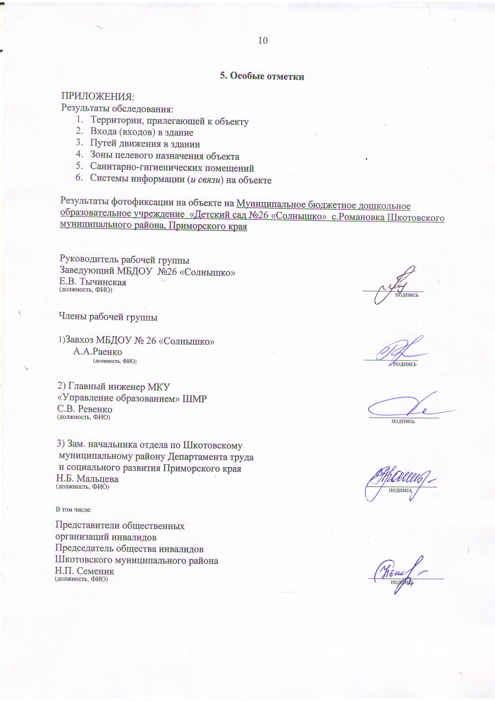

Фото 1а
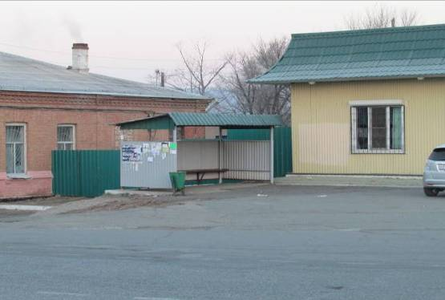

Остановка общественного транспорта

Фото 1б
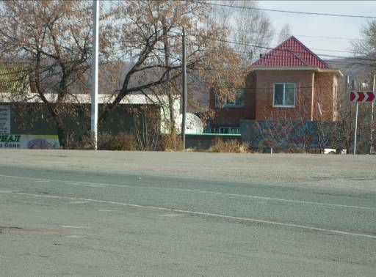

Остановка общественного транспорта

Фото 1в
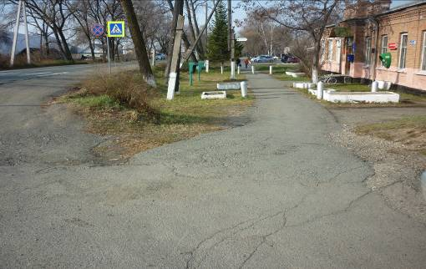
Дорога, ведущая в детский сад

Фото 1 г
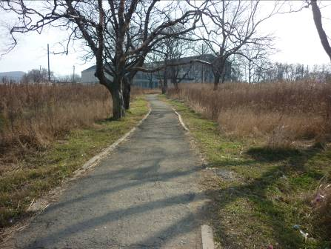
Дорога, ведущая в детский сад

Приложение №1
к Акту обследования ОСИ к паспорту доступности ОСИ №____ от «10» ноября 2014г

I Результаты обследования:

1. 1.Территории, прилегающей к зданию(участка)
Муниципальное бюджетное дошкольное образовательное учреждение «Детский сад №26 «Солнышко» с.Романовка Шкотовского муниципального района Приморского края

Наименование объекта, адрес

№ п/п | Наименование функционально-планировочного элемента | Наличие элемента |  |  | Выявленные нарушения  и замечания |  | Работы по адаптации объектов
№ п/п | Наименование функционально-планировочного элемента | есть/ нет | № на  плане | № фото | Содержание | Значимо для инвалида (катего-рия) | Содержание | Виды работ
1.1 | Вход (входы) на территорию | есть |  | 1 | Калитка, ширина проёма менее 0,9 м | К | Расширить проём для проезда | КР
1.2 | Путь (пути) движения на территории | есть |  | 1/1 | Отсутствуют тактильные средства на покрытии пешеходного пути | С | Нанесение тактильных средств | КР
1.3 | Лестница (наружная) | нет |  |  |  | - | - | -
1.4 | Пандус (наружный) | нет |  |  | - | - | - | -
1.5 | Автостоянка и парковка | нет |  |  | - | - | - | -
 | ОБЩИЕ требования к зоне |  |  |  | Калитка, ширина проёма менее 0,9 м .Отсутствуют тактильные средства на покрытии пешеходного пути, предупредительные тактильные полосы | К,С,О | Расширить проём калитки для проезда Нанесение тактильных средств  Установить пандус | КР

IIЗаключение по зоне:

Наименование  структурно-функциональной зоны | Состояние доступности*  (к пункту 3.4 Акта обследования ОСИ) | Приложение |  | Рекомендации по адаптации  (вид работы)**  к пункту 4.1 Акта обследования ОСИ
Наименование  структурно-функциональной зоны | Состояние доступности*  (к пункту 3.4 Акта обследования ОСИ) | № на плане | № фото
Территории, прилегающей к зданию (участка) | ДУ (С, О)  ДП-В (У)  ВНД (К) |  | 1,1/1,7 | Капитальный ремонт
* указывается: ДП-В - доступно полностью всем; ДП-И (К, О, С, Г, У) – доступно полностью избирательно (указать категории инвалидов); ДЧ-В - доступно частично всем; ДЧ-И (К, О, С, Г, У) – доступно частично избирательно (указать категории инвалидов);ДУ - доступно условно, ВНД - недоступно
**указывается один из вариантов: не нуждается; ремонт (текущий, капитальный); индивидуальное решение с ТСР; технические решения невозможны – организация альтернативной формы обслуживания

Комментарий к заключению: ДУ (С, О); ДП-В; (У)ВНД (К) в связи с тем, ширина проема калитки (дверей) менее 0,9м, имеется порог, превышающий 0,025м.

Фото 1
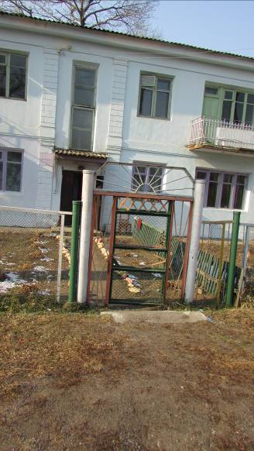
Вход на территорию ДОУ
Фото 1/1
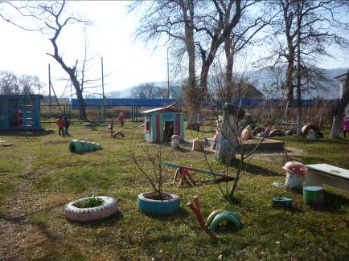
Игровая площадка ДОУ
Приложение №2
к Акту обследования ОСИ к паспорту доступности ОСИ №____ от «10» ноября 2014г

I Результаты обследования:
2. Входа (входов) в здание
Муниципальное бюджетное дошкольное образовательное учреждение «Детский сад №26 «Солнышко» с.Романовка Шкотовского муниципального района Приморского края
С.Романовка, ул.Гвардейская, д.5

№ п/п | Наименование функционально-планировочного элемента | Наличие элемента |  |  | Выявленные нарушения  и замечания |  | Работы по адаптации объектов
№ п/п | Наименование функционально-планировочного элемента | нет | № на  плане | № фото | Содержание | Значимо для инвалида (катего-рия) | Содержание | Виды работ
2.1 | Лестница (наружная) | нет |  |  | - | - | - | -
2.2 | Пандус (наружный) | нет |  |  | - | - | - | -
2.3 | Входная площадка (перед дверью) | есть |  | 1 | Размер глубины площадки менее 2,5 м  Отсутствие твердого нескользкого покрытия | К,С,О | Углубить и выровнять площадку, уложить твердое нескользкое покрытие | ТР
2.4 | Дверь (входная) | есть |  | 1 | Ширина дверного проема менее 0,9 м, имеется порог, превышающий 0,025м, нет крепления двери обеспечивающего задержку автоматического закрывания продолжительностью не менее 5 сек.(доводчик) | К | Расширить дверной проем, занизить порог, установить крепление двери обеспечивающее задержку автоматического закрывания (доводчик) | КР
2.5 | Тамбур | есть |  | 2 | Отсутствие твердого нескользкого покрытия | К,С,О,Г, | Уложить твердое нескользкое покрытие | ТР
 | ОБЩИЕ требования к зоне |  |  |  | Перед входной площадкой (перед дверью) отсутствует твердое нескользкое покрытие. Дверь (входная) не имеет крепления, обеспечивающего задержку автоматического закрывания, продолжительностью не менее 5 сек (доводчик). В тамбур, отсутствует твердое нескользкое покрытие. | К,С,О | Уложить твердое нескользкое покрытие. Установить крепление двери, обеспечивающее задержку автоматического закрывания (доводчик). | КР

IIЗаключение по зоне:

Наименование  структурно-функциональной зоны | Состояние доступности*  (к пункту 3.4 Акта обследования ОСИ) | Приложение |  | Рекомендации по адаптации  (вид работы)**  к пункту 4.1 Акта обследования ОСИ
Наименование  структурно-функциональной зоны | Состояние доступности*  (к пункту 3.4 Акта обследования ОСИ) | № на плане | № фото
Вход в здание | ВНД (К)  ДУ (С, Г, У,О) |  | 1,1,2 | Капитальный ремонт
- указывается: ДП-В - доступно полностью всем; ДП-И (К, О, С, Г, У) – доступно полностью избирательно (указать категории инвалидов); ДЧ-В - доступно частично всем; ДЧ-И (К, О, С, Г, У) – доступно частично избирательно (указать категории инвалидов);ДУ - доступно условно, ВНД – недоступно

Комментарий к заключению: ВНД (К), ДУ (С, Г, У,О) в связи с тем, что размер глубины площадки менее 2,5 м, ширина дверного проема менее 0,9 м, имеется порог, превышающий 0,025м, перед входной площадкой (перед дверью) отсутствует твердое нескользкое покрытие. Дверь (входная) не имеет крепления, обеспечивающего задержку автоматического закрывания, продолжительностью не менее 5 сек (доводчик). В тамбуре отсутствует твердое нескользкое покрытие.

Фото 1
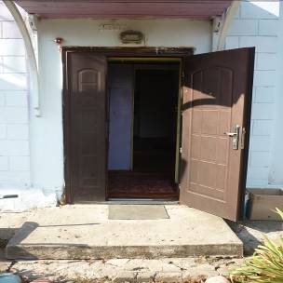

Вход в здание
Фото 2
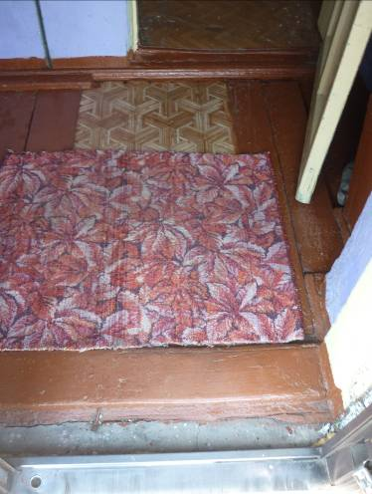
Тамбур, порог

Фото 3
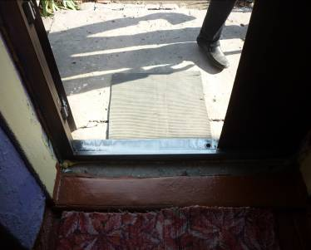
Порог

Фото 4
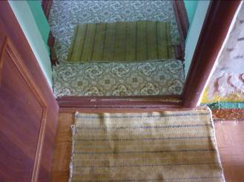
Вход в помещение

Фото 5
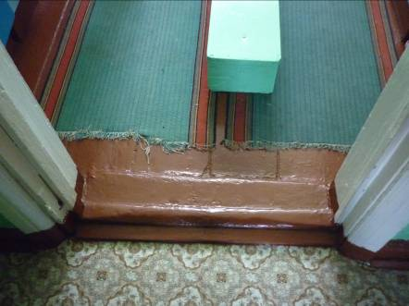
Вход в раздевалку
Приложение №3
к Акту обследования ОСИ к паспорту доступности ОСИ №____ от «10» ноября 2014г

I Результаты обследования:
3.Пути (путей) движения внутри здания (в т.ч. путей эвакуации)
Муниципальное бюджетное дошкольное образовательное учреждение «Детский сад №26 «Солнышко» с.Романовка Шкотовского муниципального района Приморского края
с.Романовка, ул.Гвардейская,5

№ п/п | Наименование функционально-планировочного элемента | Наличие элемента |  |  | Выявленные нарушения  и замечания |  | Работы по адаптации объектов
№ п/п | Наименование функционально-планировочного элемента | есть/ нет | № на  плане | № фото | Содержание | Значимо для инвалида (катего –рия ) | Содержание | Виды работ
3.1 | Коридор (вестибюль, зона ожидания, галерея, балкон) | есть |  | 6 | Нет возможности поворота на 90°- равное - 1,2 х 1,2 м, разворота на 180° - равное - диаметр 1,4 м .  Ширина прохода в помещении с оборудованием и мебелью менее 1,2 м | К,С,О | Расширить пути движения технически  невозможно | КР
3.2 | Лестница (внутри здания на 2-ой этаж) | есть |  | 7 | Отсутствуют дополнительные поручни, предупредительные тактильные полосы, предупреждающие указатели, контрастно окрашенная поверхность на участках пола перед дверными проемами и входами на лестницы, перед поворотом путей движения на расстоянии 0,6 м.. Краевые ступени лестничных маршей не выделены цветом. | О,С | Выделить поверхность на участках пола перед лестницами и дверными проемами контрастным цветом. Установить предупреждающие указатели, тактильные полосы Обозначить зоны «возможной опасности» с учетом проекции движения дверного полотна. Краевые ступени лестничных маршей выделить цветом. Установить дополнительные поручни. | ТР
3.3 | Пандус (внутри здания) | нет |  |  | - | - | - | -
3.4 | Лифт пассажирский (или подъемник) | нет |  |  | - | - | - | -
3.5 | Дверь | есть |  | 8 | Ширина дверного проема менее0,9м, отсутствие визуальной и тактильной предупредительной звуковой информации о препятствии. | К,С,Г | Расширение дверного проема, выполнить работы по нанесению визуальной и тактильной информации | КР
3.6 | Пути эвакуации (в т.ч. зоны безопасности) | есть |  | 6,7,16,17 | Ширина участка путей для МГН (в свету) менее 0,9м (дверей из помещения при нахождении не более 15 человек). Отсутствует тактильная и визуальная информация. Отсутствует селекторное оповещение. | К | Расширить дверной проем при выходе из помещения Нанесение тактильной и визуальной информации. Организовать селекторное оповещение. | КР
 | ОБЩИЕ требования к зоне |  |  |  | Нет возможности поворота на 90°- равное - 1,2 х 1,2 м, разворота на 180° - равное - диаметр 1,4 м .  Ширина прохода в помещении с оборудованием и мебелью менее 1,2 м Отсутствуют дополнительные поручни, предупредительные тактильные полосы, предупреждающие указатели, контрастно окрашенная поверхность на участках пола перед дверными проемами и входами на лестницы, перед поворотом путей движения на расстоянии 0,6 м.. Краевые ступени лестничных маршей не выделены цветом. Ширина дверного проема менее0,9м, отсутствие визуальной и тактильной предупредительной звуковой информации о препятствии. Ширина участка путей для МГН (в свету) менее 0,9м (дверей из помещения при нахождении не более 15 человек). Отсутствует тактильная и визуальная информация. Отсутствует селекторное оповещение. | К, С,Г,О | Расширить пути движения. Выделить поверхность на участках пола перед лестницами и дверными проемами контрастным цветом. Установить предупреждающие указатели, тактильные полосы Обозначить зоны «возможной опасности» с учетом проекции движения дверного полотна. Краевые ступени лестничных маршей выделить цветом. Установить дополнительные поручни. Расширение дверного проема нет технической возможности, выполнить работы по нанесению визуальной и тактильной информации. Расширить дверной проем при выходе из помещения Нанесение тактильной и визуальной информации. Организовать селекторное оповещение. | КР

IIЗаключение по зоне:

Наименование  структурно-функциональной зоны | Состояние доступности*  (к пункту 3.4 Акта обследования ОСИ) | Приложение |  | Рекомендации по адаптации  (вид работы)**  к пункту 4.1 Акта обследования ОСИ
Наименование  структурно-функциональной зоны | Состояние доступности*  (к пункту 3.4 Акта обследования ОСИ) | № на плане | № фото
Пути движения внутри здания (в т.ч. путей эвакуации) | ВНД(К,С)  ДУ(О,Г,У) |  | 6,7,8,16,17 | Капитальный ремонт
* указывается: ДП-В - доступно полностью всем; ДП-И (К, О, С, Г, У) – доступно полностью избирательно (указать категории инвалидов); ДЧ-В - доступно частично всем; ДЧ-И (К, О, С, Г, У) – доступно частично избирательно (указать категории инвалидов); ДУ - доступно условно, ВНД - недоступно
**указывается один из вариантов: не нуждается; ремонт (текущий, капитальный); индивидуальное решение с ТСР; технические решения невозможны – организация альтернативной формы обслуживания

Комментарий к заключению: ВНД(К,С) ДУ(О,Г,У) в связи с тем, что нет возможности поворота на 90°- равное - 1,2 х 1,2 м, разворота на 180° - равное - диаметр 1,4 м .
Ширина прохода в помещении с оборудованием и мебелью менее 1,2 м Отсутствуют дополнительные поручни, предупредительные тактильные полосы, предупреждающие указатели, контрастно окрашенная поверхность на участках пола перед дверными проемами и входами на лестницы, перед поворотом путей движения на расстоянии 0,6 м.. Краевые ступени лестничных маршей не выделены цветом. Ширина дверного проема менее0,9м, отсутствие визуальной и тактильной предупредительной звуковой информации о препятствии. Ширина участка путей для МГН (в свету) менее 0,9м (дверей из помещения при нахождении не более 15 человек). Отсутствует тактильная и визуальная информация. Отсутствует селекторное оповещение.

Фото 6
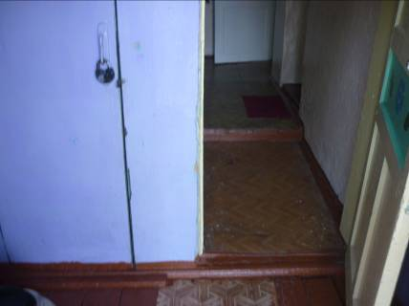
Коридор

Фото 7
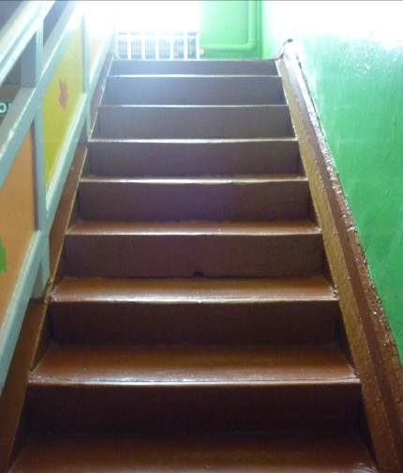
Лестница (внутри)

Фото 8
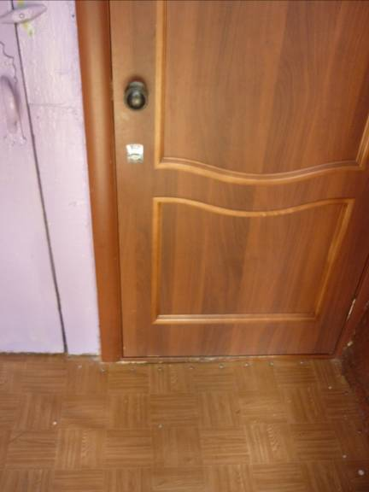

Дверь

Приложение №4
к Акту обследования ОСИ к паспорту доступности ОСИ №____ от «10» ноября 2014г

I Результаты обследования:
4. Зоны целевого назначения здания (целевого посещения объекта)
Вариант 1 - зона обслуживания инвалидов
Муниципальное бюджетное дошкольное образовательное учреждение «Детский сад №26 «Солнышко» с.Романовка Шкотовского муниципального района Приморского края
С.Романовка, ул.Гвардейская, д.5

№ п/п | Наименование функционально-планировочного элемента | Наличие элемента |  |  | Выявленные нарушения  и замечания |  | Работы по адаптации объектов
№ п/п | Наименование функционально-планировочного элемента | есть/ нет | № на  плане | № фото | Содержание | Значимо для инвалида (катего-рия) | Содержание | Виды работ
4.1 | Кабинетная форма обслуживания | нет |  |  | - | - | - | -
4.2 | Зальная форма обслуживания  (игровая, столовая, спальня) | есть |  | 9,9а,9б | Ширина дверных проемов менее 0,9 м, свободное пространство менее 0,9 на 1,5 м, зона для самостоятельного разворота инвалида на кресле-коляске менее 1,4 м в диаметре. Отсутствует звуковое, информационное оповещение, индукционная петля. | К,О,Г,С, | Расширение свободного пространства технически невозможно Установить звуковое, информационное оповещение, индукционная петля. | КР
4.3 | Прилавочная форма обслуживания | нет |  |  | - | - | -
4.4 | Форма обслуживания с перемещением по маршруту | нет |  |  | - | - | - | -
4.5 | Кабина индивидуального обслуживания | нет |  |  | - | - | - | -
 | ОБЩИЕ требования к зоне |  |  |  | Ширина дверных проемов менее 0,9 м, свободное пространство менее 0,9 на 1,5 м, зона для самостоятельного разворота инвалида на кресле-коляске менее 1,4 м в диаметре. Отсутствует звуковое, информационное оповещение, индукционная петля. | К,О,Г,С,У | Расширение свободного пространства технически невозможно Установить звуковое, информационное оповещение, индукционную петлю. | КР

IIЗаключение по зоне:

Наименование  структурно-функциональной зоны | Состояние доступности*  (к пункту 3.4 Акта обследования ОСИ) | Приложение |  | Рекомендации по адаптации  (вид работы)**  к пункту 4.1 Акта обследования ОСИ
Наименование  структурно-функциональной зоны | Состояние доступности*  (к пункту 3.4 Акта обследования ОСИ) | № на плане | № фото
Зальная форма обслуживания  (игровая, столовая, спальня) | ВНД(К,С) ДУ(О,Г,У) |  | 9,9а,9б | Капитальный ремонт
- указывается: ДП-В – доступно полностью всем; ДП-И (К, О, С, Г, У) – доступно полностью избирательно (указать категории инвалидов); ДЧ-В – доступно частично всем; ДЧ-И (К, О, С, Г, У) – доступно частично избирательно (указать категории инвалидов);ДУ – доступно условно, ВНД – недоступно
**указывается один из вариантов: не нуждается; ремонт (текущий, капитальный); индивидуальное решение с ТСР; технические решения невозможны – организация альтернативной формы обслуживания

Комментарий к заключению: ВНД(К,С) ДУ(О,Г,У) Для обеспечения доступа к зоне обслуживания требуется расширение дверных проемов. Техническое решение по расширению пространства для самостоятельного разворота инвалида на кресле-коляске невозможно. Установить звуковое, информационное оповещение, индукционную петлю.

Фото 9
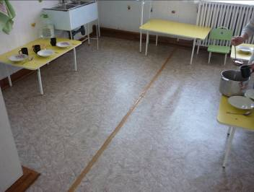
Обеденная зона (столовая)

Фото 9а
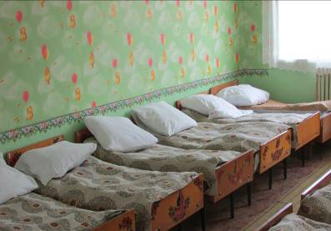
Спальня

Фото 9б
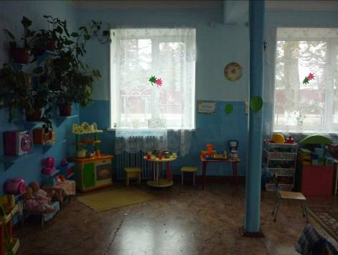
Игровая
Приложение №5
к Акту обследования ОСИ к паспорту доступности ОСИ №____ от «10» ноября 2014г

I Результаты обследования:
5. Санитарно-гигиенических помещений
Муниципальное бюджетное дошкольное образовательное учреждение «Детский сад №26 «Солнышко» с.Романовка Шкотовского муниципального района Приморского края
с.Романовка, ул.Гвардейская, д.5

№ п/п | Наименование функционально-планировочного элемента | Наличие элемента |  |  | Выявленные нарушения  и замечания |  | Работы по адаптации объектов
№ п/п | Наименование функционально-планировочного элемента | есть / нет | № на  плане | № фото | Содержание | Значимо для инвалида (катего-рия) | Содержание | Виды работ
5.1 | Туалетная комната | есть |  | 10,11.12.13.14.15 | Выключатели и розетки в помещениях - на высоте 1,5 м от уровня пола.  Нет кнопки вызова персонала.  Нет крючков для одежды, костылей и других принадлежностей.  Нет поручней, штанг. умывальники не оборудованы для инвалидов | К,О,С | Установить кнопку вызова персонала, крючки для одежды, костылей и других принадлежностей. Установка опорных поручней, оборудовать умывальники доступными для инвалидов нет технической возможности. | КР
5.2 | Душевая/ ванная комната | нет |  |  | - | - | - | -
5.3 | Бытовая комната  (кабинки индивидуальные) | есть |  | 15/1 | Ширина дверного проема в свету менее 0,9 м  Высота порога внутреннего- более 0,025м  Проходы между рядами для кабинок, шириной менее 2,4 м | К, О,С,Г | Расширить дверные проемы, установка опорных поручней и расширение свободного пространства технически невозможно | КР
 | ОБЩИЕ требования к зоне |  |  |  | Выключатели и розетки в помещениях - на высоте 1,5 м от уровня пола.  Нет кнопки вызова персонала.  Нет крючков для одежды, костылей и других принадлежностей.  Нет поручней, штанг. умывальники стальные, не оборудованы для инвалидов.  Кабинки индивидуальные расположены в коридоре,  проходы между рядами для кабинок, шириной менее 2,4 | К,О,С,Г | Установить кнопку вызова персонала, крючки для одежды, костылей и других принадлежностей. Установка опорных поручней, оборудовать умывальники доступными для инвалидов нет технической возможности.  Расширить дверные проемы, установка опорных поручней и расширение свободного пространства технически невозможно | КР

IIЗаключение по зоне:

Наименование  структурно-функциональной зоны | Состояние доступности*  (к пункту 3.4 Акта обследования ОСИ) | Приложение |  | Рекомендации по адаптации  (вид работы)**  к пункту 4.1 Акта обследования ОСИ
Наименование  структурно-функциональной зоны | Состояние доступности*  (к пункту 3.4 Акта обследования ОСИ) | № на плане | № фото
Санитарно-гигиенические помещения | ДУ (О,С,У,Г)  ВНД (К) |  | 10,11,12,13,14,15,15/1 | Капитальный ремонт

Комментарий к заключению: В туалетной комнате установить кнопку вызова персонала, крючки для одежды, костылей и других принадлежностей. Установка опорных поручней, оборудовать умывальники доступные для инвалидов нет технической возможности.
Расширить дверные проемы, установка опорных поручней и расширение свободного пространства технически невозможно.

Фото 10
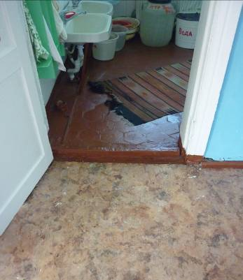
Вход в туалетную комнату
Фото 11
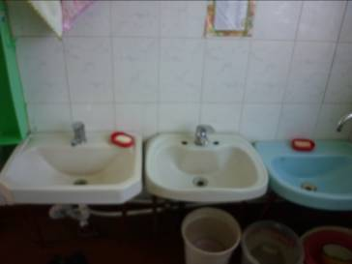
Раковины для умывания

Фото 12
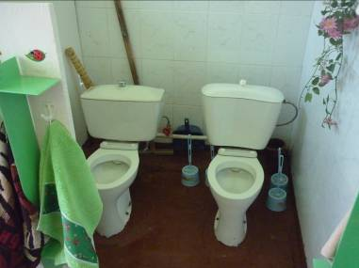
Унитазы
Фото 13
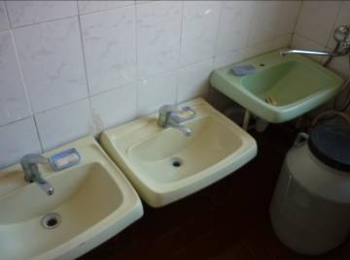
Раковины для умывания
Фото 14

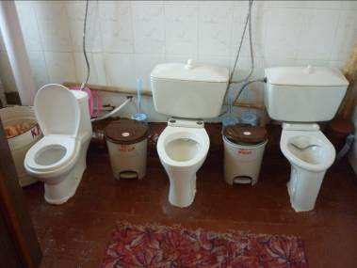
Унитазы

Фото 15
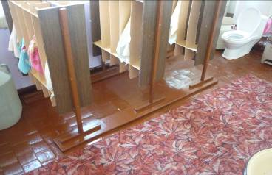
туалетная комната
Приложение №6
к Акту обследования ОСИ к паспорту доступности ОСИ №____ от «10» ноября 2014г

I Результаты обследования:
6. Системы информации на объекте
Муниципальное бюджетное дошкольное образовательное учреждение «Детский сад №26 «Солнышко» с.Романовка Шкотовского муниципального района Приморского края
С.Романовка, ул.Гвардейская, д.5

№ п/п | Наименование функционально-планировочного элемента | Наличие элемента |  |  | Выявленные нарушения  и замечания |  | Работы по адаптации объектов
№ п/п | Наименование функционально-планировочного элемента | есть/ нет | № на  плане | № фото | Содержание | Значимо для инвалида (категория) | Содержание | Виды работ
6.1 | Визуальные средства (визуальные информирующие указатели, знаки доступности) | нет |  |  | - | - | - | -
6.2 | Акустические средства (пожарная звуковая сигнализация) | есть |  | 16 | Нет индукционной петли | Г | Установить индукционную петлю | ТР
6.3 | Тактильные средства | нет |  |  | Отсутствуют тактильные средства в местах движения | С | Нанести тактильные средства в местах движения | ТР
 | ОБЩИЕ требования к зоне |  |  |  | Отсутствуют тактильные средства в местах движения. Нет индукционной петли | С,Г | Установить индукционную петлю. Нанести тактильные средства в местах движения. | ТР

II Заключение по зоне:

Наименование  структурно-функциональной зоны | Состояние доступности*  (к пункту 3.4 Акта обследования ОСИ) | Приложение |  | Рекомендации по адаптации  (вид работы)**  к пункту 4.1 Акта обследования ОСИ
Наименование  структурно-функциональной зоны | Состояние доступности*  (к пункту 3.4 Акта обследования ОСИ) | № на плане | № фото
Системы информации на объекте | ДП-И(О,У) ДУ(С,Г,К) |  | 15,16,17,18 | Текущий ремонт

Комментарий к заключению: ДП-И(О,У) ДУ(С,Г,К), в связи с тем, что отсутствуют визуальные информирующие указатели, знаки доступности, тактильные средства в местах движения, нет индукционной петли.
Фото 16
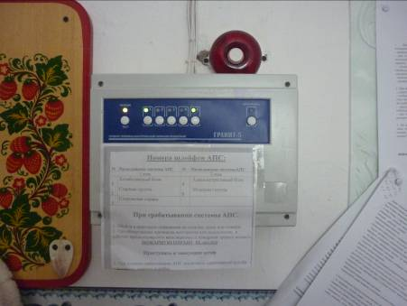
АПС в кабинете заведующей ДОУ

Фото 17
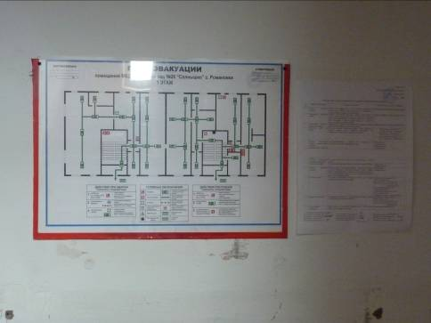
План эвакуации детского сада

Фото 18
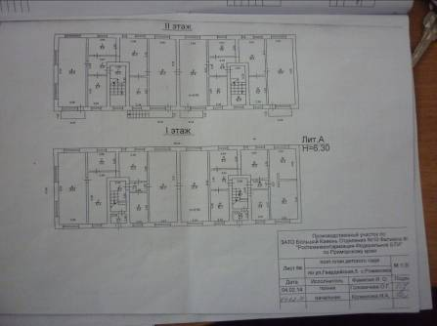
План детского сада

